Night in Africa
행사 자원봉사활동 참여신청서
신청서 작성 후 unfnbn@gmail.com으로 발송 부탁 드립니다.
NIA 2010 행사는 서울시청광장에서 3일간 열리며, 말라리아의 심각성을 전 국민에게 알리는데 목적이 있습니다. 이 커다란 홍보행사를 진행하기 위해서는 자원봉사자들의 도움이 절실하게 필요합니다. 활동이 가능한 시간대에 체크하여주시면 됩니다.

성명 | 필수 |  | 영문성명 | 필수
학교 | 필수 |  | 학과 | 필수
Tel. | 선택 |  | H.P. | 필수
이메일 | 필수 |  | 생년월일 | 필수
학년/학기 | 학년 학기 (2010년 1학기 기준)
집주소 | 필수
소개자 | 필수 (소개자가 없는 경우 “없음” 기재)
시간 |  | 8/22(일) 18:00 ~ 21:00 (3시간)
참고사항
1. 봉사활동 인원에게는 증명서가 발급되어 지원서에 기재된 주소로 발송됩니다.
2. 교통비는 개인부담 입니다. 저녁식사는 제공되지 않습니다. 시작 전 개인이 해결하셔야 합니다.
3. 봉사활동의 부류: 캠페인 홍보(전단지 홍보 등)

행사예상도

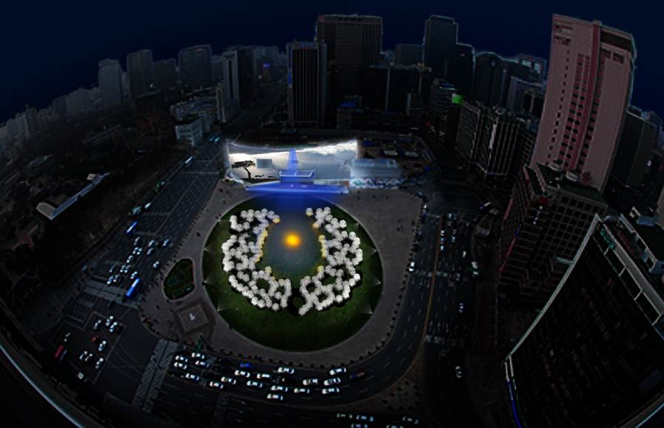
행사개요

1. 행사명 : Night In Africa 2010 in Seoul - Safe from Malaria

2. 일시 : 2010년 8월 22일
*개막식 행사 8월 22일 19:30분~21:00분

3. 장소 : 서울시청광장

4. 행사개요
현재 아프리카에서는 30초에 한명, 하루에 3,000명, 1년에 1,000,000명이 사망하고 있습니다. 또한 매일 25,000,000명의 임산부들이 말라리아로 인해 태어나지도 않은 아기들까지 위태롭게 하고 있습니다. UN에서는 2015년 까지 말라리아를 박멸 하고자 합니다. 이 노력의 일환으로 한국에도 UN재단에서 Nets Go! 캠페인을 전개하게 되었습니다. 이번 Night In Africa 2010 in Seoul - Safe from Malaria 행사는 서울시청광장에서 조명예술 및 영상물을 공개하는 것을 통하여 말라리아의 심각성을 알리고, Nets Go! 캠페인에 대한민국 전 국민에게 알리며 참여를 이끌어 내고자 합니다.

5. 의의 및 목적 :
하루에 말라리아로 인해사망하는 3,000명의 아이들에게 생명을 전하고자, 상징적인 의미로 3,000명의 대학생들과 시민들의 참여를 유도. 각 참여자들은 아프리카 어린이들 1명의 생명을 살리는 것을 의미함.
(1) 서울시청광장에 아프리카 부족의 삶을 스토리화시킨 조명예술을 전시하고 영상물을 상영하는 것을 통해 국내외 언론과 한국사회에 말라리아의 심각성을 홍보한다.
(2) 2015년 까지 말라리아로 인한 사망을 종식시키려하는 유엔(United Nations)의 노력에 한국 국민들과 세계시민들의 참여를 이끌어 내어 힘을 보태고자 함
(3) 말라리아 퇴치를 위해 유엔 재단이 전개하는 Nets Go! 캠페인을 한국 국민들에게 알리고, 활동 권유를 증진하려 함.

5. 예상 참여 인원
(1) UN재단 관계자 : 대외협력국장, 상임고문외 5인
(2) UN재단 한국자문위원, 집행위원 등 20여명
(3) 서울시장, 서울고등법원 검사장, 영남대학교 총장, 한남대학교 총장 등 100여명
(4) 자원봉사활동자 대학생 약 3,000명
(5) Nets Go! 캠페인 리더스 클럽 300명
(6) 일반 시민 3,000여명

6. 행사 예정프로그램
- 식전공연
- 개회사
- 축사
- MOU 체결 단체장 인사
- UN재단 Nets Go! 캠페인 리더스 클럽 발대식
- Night In Africa 2010 in Seoul - Safe from malaria 점등식
- 동영상상영

7. 후원 및 협찬
후원 : 서울특별시, 서울고등검찰청, 대한약사회, KOPAS, 한남대학교, 영남대학교,
협찬 : ALTO, 영도벨벳, 삼성전자, 대구 세동병원

8. 참석예정 주요인사 :
- 주최측(UNF) : Lesli Creedon (UNF 대외협력국장), 류종수 (UNF 상임고문)
- UNF 한국자문위원 : 김형태 (한남대 총장), 박수길 (前 UN대사), 류병선 (영도벨벳 사장), 우병룡 (대구경북염색공업협동조합 이사장), 정택수 (매일신문 상무이사), 최구식 (국회의원), 한상대 (서울고검 검사장), 허승효 (ALTO 회장),
- UNF 한국집행위원 : 고금순 (영진섬유 대표), 권준호 (변호사), 김현주 (ALTO 상무), 김효은 (계명문화대 교수), 김범헌 (한라ENC 사장), 박남수 (前 국회의원 보좌관), 박용완 (영남대 교수), 정동희 (매일신문 문화사업 본부장), 조규협 (세동병원 원장),
- 초청 Guest : 김용규 (前고양시 기획재정국장), 김한겸 (고려대학교 학생처장), 김흥남 (한국전자통신연구원 사장), 남동희 (계명대 교수), 류동훈 (외환은행압구정중앙지점 차장), 박동은 (한국유니세프 사무총장), 서영성 (한남대 대외협력처장), 신박제 (서울상공회의소 부회장) , 오세훈 (서울시장), 이경철 (외교통상부 유엔과장), 이재정 (국민참여당 대표), 이현청 (상명대학교 총장), 이효수 (영남대학교 총장) 조현 (외교통상부 다자외교조정관), 주철기 (유엔글로벌콤팩트 한국협회 사무총장), 최창본 (영남대 비서실장), 최항도 (서울특별시 경쟁력강화본부장), 한광섭 (삼성전자 상무), 한상수 (한남대 학생복지처장),

